**Opis przedmiotu zamówienia**

2 Wojskowy Oddział Gospodarczy we Wrocławiu, ul. Obornicka 100-102 zwraca się   
z zapytaniem ofertowym dotyczącym realizacji zamówienia, którego przedmiotem jest: „Naprawa 3 szt. masztów w kompleksie wojskowym przy ul. Granicznej 13 we Wrocławiu.”.

**Naprawa ma polegać na wymianie wciągarki taśmowej, linki oraz wysprzęglika w 3 szt. masztów. W sprawie pytań proszę o kontakt – 784-240-237 – mgr Kosma Pazdaj.**

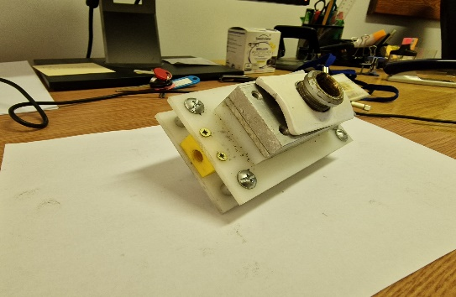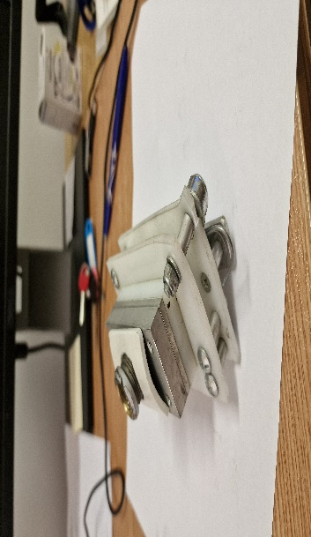

Termin wykonania usługi: Do 14 dni od dnia wysłania zamówienia.   
  
Forma płatności: przelew w terminie 21 dni od dnia dostarczenia faktury.

SPORZĄDZIŁ

Kosma PAZDAJ